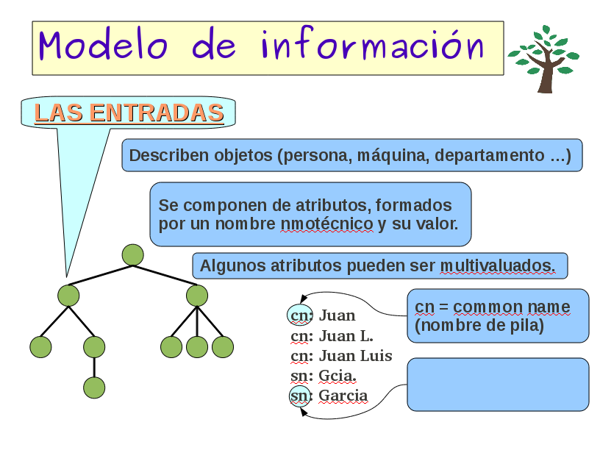
En LDAP los nodos del árbol son conocidos con el nombre de entradas. Cada entrada describe un objeto por medio de atributos que poseen uno o varios valores; en este segundo caso se denominan atributos multivaluados. Los nombres de atributos son, la mayoría de las veces, de naturaleza nmotécnica de sus denominaciones en inglés.

